1、**我的任务**（红色框柱部分）应该是工人看到的，管理员看不到，不应该出现在同一个页面下。最简单的可否通过隐藏左侧导航栏，来规范不同用户看到的内容？虽然这种权限不安全，但是会不会快一些？

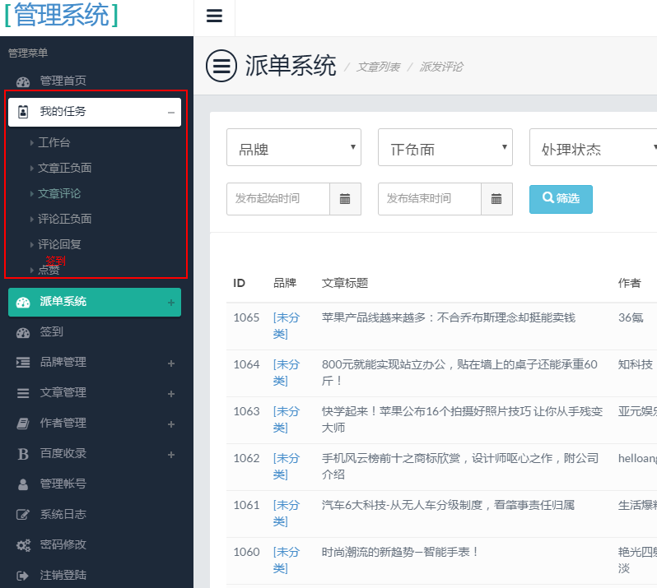

1. 签到在员工所见UI和管理员所见UI应该各有一个，工人点击进行签到和下班，管理员看到工人的签到情况。
2. 一个bug，派单系统的评论列表，点击之后页面404.

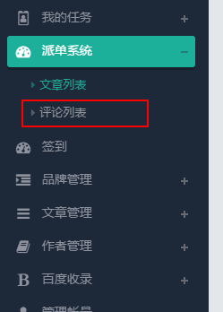

1. 点赞不应该出现在工人的任务中，这个点赞是管理员自己操作的，应该放到派单系统的列表里，但是输入阿拉伯数字后直接插数据库，不需要派给工人。

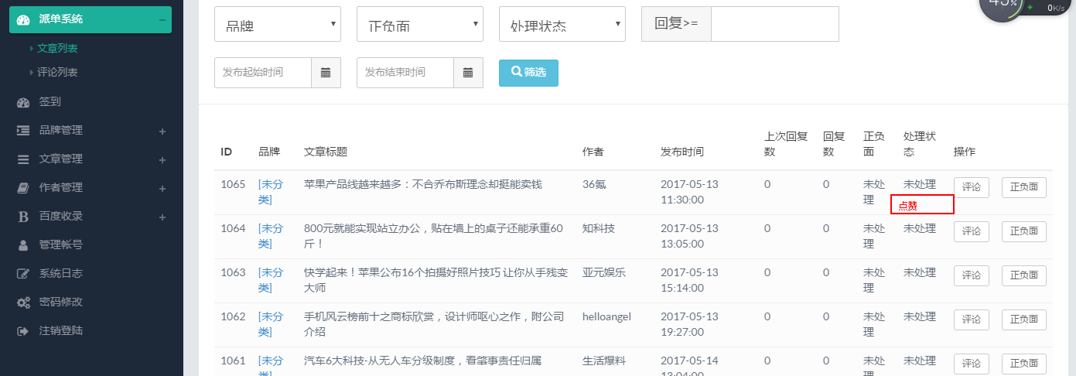

这一条可以我们来做

1. 最重要的派单系统，逻辑如下：

5.1 管理员选择一篇文章，点击“正负面”或者“评论”，打开派单列表，看到已经签到且未下班的工人；

5.2 管理员选择一个工人，派单给他做。如果是“正负面”，工人设置后直接保存；如果是“评论”。工人写完后不直接发布（不直接写进发布那个表），管理员看了觉得OK，点击确认然后再发布。

5.3 目前后台还没看到的功能包括

1. 添加工人账号
2. 管理员看到自己派发出去的任务，包括“正负面”和“评论”列表，以及给“评论”列表确认这个按键。